2026. 8. 19. · 당일 퀵코멘트 재구성 · 시각화 보고서
매크로의 역습 · 원화 강세 · 메모리의 양날
금리·환율이 할인해 놓은 자리 위에 하이닉스 환원, 삼성 파운드리, 마벨–구글, HBM 효율화 논쟁이 동시에 올라왔습니다.
오늘 한 장
하락의 직접 원인은 AI 수요 붕괴가 아니라 할인율 + 차익실현입니다. 저녁 핵심은 달러-원이 국내 수급으로 1,400 아래를 먼저 깼다는 점.
1,520→1,420 가정 시 SK하이닉스 EPS 약 −5.9%, 27년 순익 300~400조이면 약 18~24조 조정. 2H26 환율 조정 16.3조 언급.
40조 소각은 3.3%(EPS +3.4%)이지 환원의 끝이 아닙니다. 25~27 FCF 385조 × 50% = 192.5조, 추가 152.5조. 2028년 102.5조는 정책이 아닙니다.

보고서 구성
파트 | 질문 | 가져갈 숫자
1 매크로 | 전쟁인가, 금리인가? | 10년 4.7% vs 5.0% · 바이백 $20→40억
2 환율 | 왜 1,400 아래인가? | β 삼성 0.4 / SKH 0.9 · 하단 1,360~1,340
3 환원 | 40조면 끝인가? | 192.5조 하한 · 3Q26 추가 안내
4 밸류 | 본주와 ADR 중 무엇을 믿나? | 본주 4.3/3.4배 · ADR 프리미엄 52%
5 HBM | 가격이 수요를 죽이나? | 연산증가 − 효율개선 · 26~28 vs 28+
6 마벨 | 브로드컴 독점의 균열? | 워런트 58.97만주 · $206.58
7 파운드리·NVDA | 비메모리 가격결정력? | 파운드리 +10~15% · Rubin 3Q26
8 소부장 | 익스포저를 어디에? | 이수 Multi-Lam · 기가비스 수주

1. 매크로 — 전쟁 자체보다 금리
이란·호르무즈 → 유가 → 인플레 → 미 국채금리 → 고PER 할인 → AI·반도체
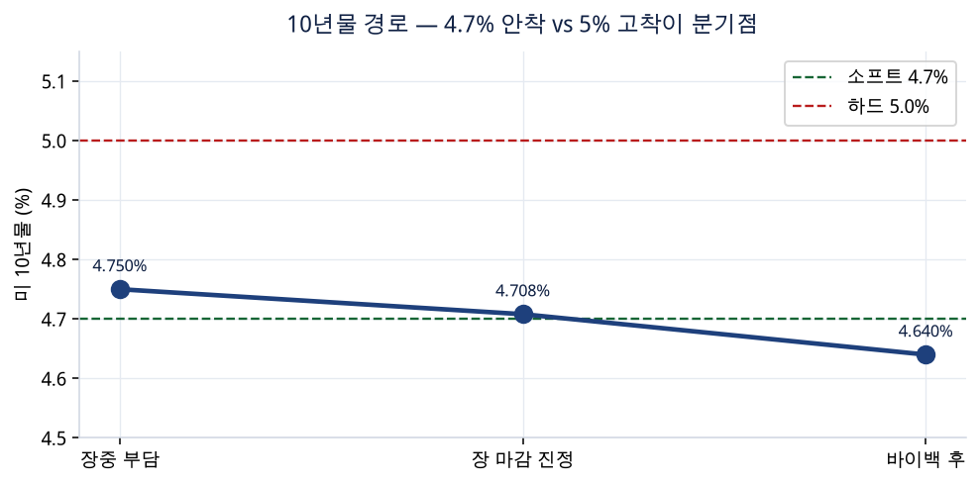
변수 | 안정 | 위험 | 당일 인쇄
미 10년물 | 4.7% 이하 | 5.0% 돌파·고착 | 4.75 → 4.708 → 바이백 후 4.64
미 30년물 | 고점 이탈 | 5.3%대 고착 | 5.34 → 5.285 → 5.19
브렌트 | $90 전후 | $100+ 악순환 | WTI $84대 (장초 코멘트)
USD/JPY | 157~159 유지 | 159→155→150 급락 | 반등 = 2024.8형 아님

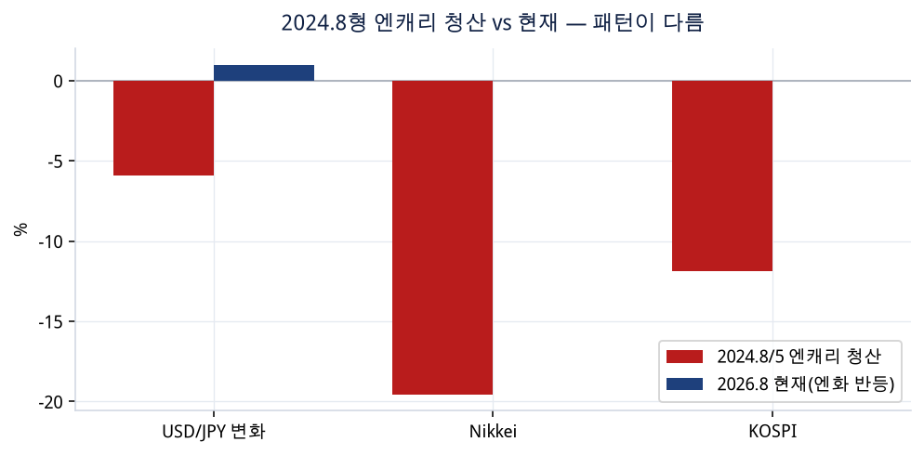
재무부 바이백 = 방어선, 해결책 아님
장기채 매입 $20억→$40억. 당장은 Treasury가 Fed 매파(7월 의사록 3명 인상)보다 금리를 눌렀습니다.
재정적자·인플레·AI 회사채 수요는 그대로입니다. 금리 하락만 보고 기술주를 사는 공식은 이번 세션에서 깨졌습니다(헬스케어 로테이션).

• 2024.8/5: Nikkei −19.5%, 코스피 −11.9%, 엔화 6%대 급등 후 8/6 즉시 반등 = 레버리지 청산.
• 현재 엔화가 반등 중이면 1차 충격은 엔캐리보다 글로벌 금리/밸류 압박.
• FT 이란 기사: 유럽 공격 결정이 아니라, 확전 시 남동부 유럽 미군 시설·해저 인프라 옵션 검토.
2. 환율 — 국내 수급이 먼저
법인세·설비 원화수요 → 수출 달러매도 → 헤지 비중 ↑ → 달러-원 하락 → 고환율 잔여 매도 → 하락 가속
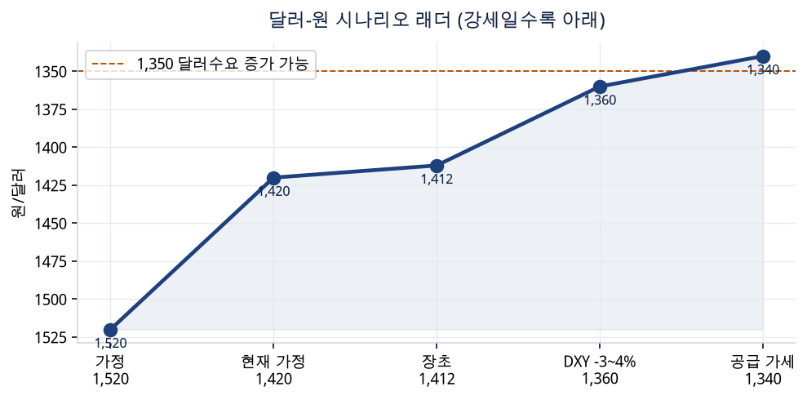
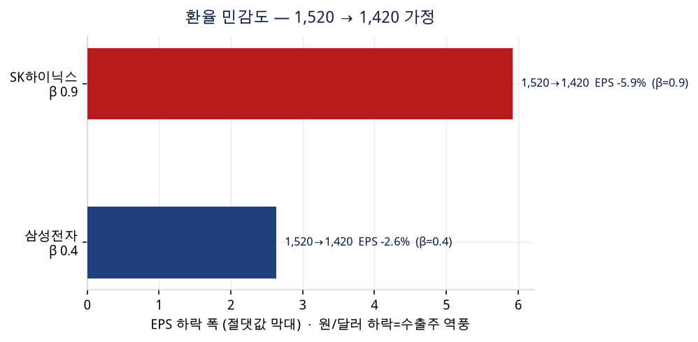
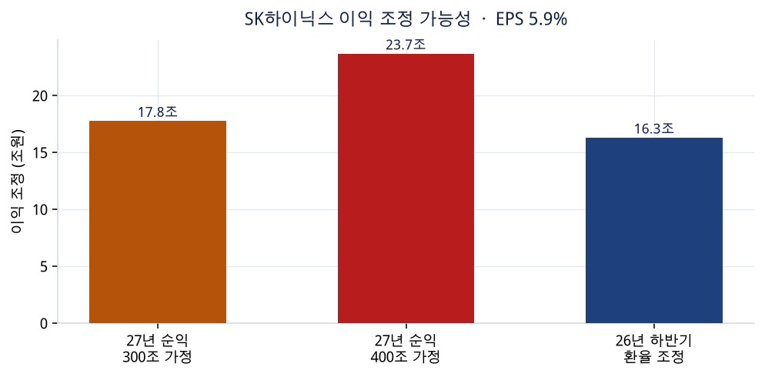
민감도 산식 (원문 교정 포함)
원/달러 1,520→1,420 = -6.58%.
삼성전자 β 0.4 → EPS 약 2.6%. SK하이닉스 β 0.9 → EPS 약 −5.9%.
27년 순익 300~400조 × 5.9% ≈ 17.8~23.7조. 코멘트 원문 ‘18~24조’와 일치.
원문 ‘삼성전자 민감도 → SK하이닉스 EPS +0.4%’는 표기 오타로 보고 삼성 0.4 / 하이닉스 0.9로 그렸습니다.

• 1,300원대 중반은 조건부: DXY만 3~4% 하락 시 약 1,360원, 한국 달러 공급 가세 시 1,340원대.
• 추가 하락의 핵심 변수는 달러. 인상 기대 되돌림 → DXY 99 → 96~97.
• 리스크: 외국인 국내주식 매도, 미국-이란/유가, 1,350 부근 달러 수요 증가.
• 수출주 원화약세 효과는 3Q에 가팔라진 강세의 역풍으로 전환될 수 있음.
3. SK하이닉스 주주환원
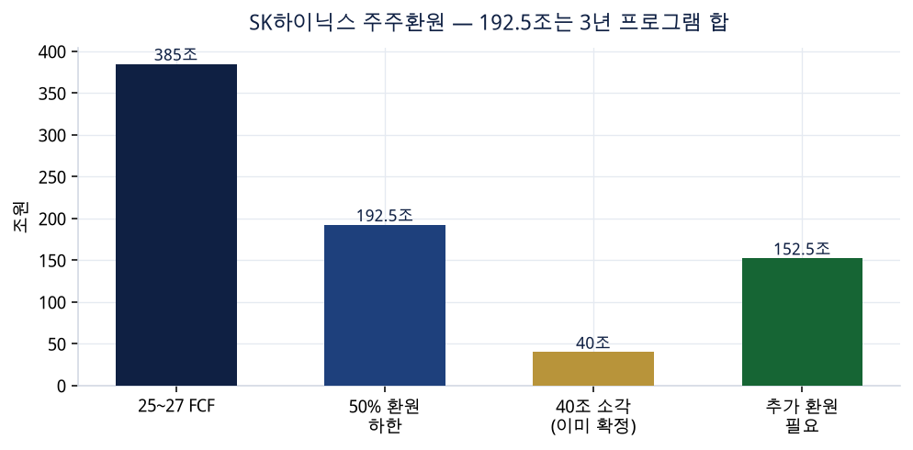
항목 | 숫자
취득·소각 | 40조원 · 전일 종가 1,662,000원 기준 약 24.07백만주
발행주식 대비 | 3.29% · EPS +3.41% (주식수 감소)
기간 | 8/20~11/19 · 62영업일 · 약 6,452억원/일
정책 | 25~27 누적 FCF ‘50% 이상’ + 자사주·배당 병행. 특별배당 검토. 3Q26 구체화
현금 | 2Q 순현금 약 69조
구조 | ADR 희석 → 소각 → SK스퀘어 지분율 복원

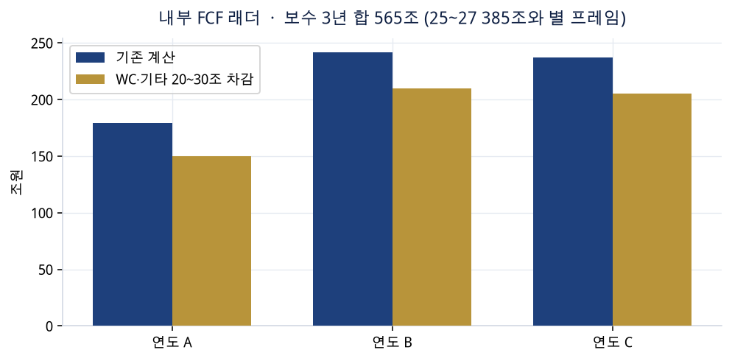
오해 금지
192.5조는 2027년 일시 지급이 아니라 3년 프로그램 누적 하한입니다.
2028년 102.5조는 회사 정책이 아니라 내부 FCF 모델에 50%를 적용한 참고치입니다.
내부 래더 179/242/237 → 보수 150/210/205 (합 565조)는 25~27 FCF 385조와 다른 프레임입니다. 섞어 쓰지 마세요.

• 키옥시아 8,000억엔 매입: 46,500→49,950 누적 +7.4%. 시황이 나쁘면 소폭이지만 매입 비중 이상은 상승.
• 샌디스크 $140억 한도 확대는 8/5~8/7 −15.1%와 겹침. +20%의 직접 원인이 아님. 8/13 Investor Day가 본반등.
4. 밸류에이션 맵
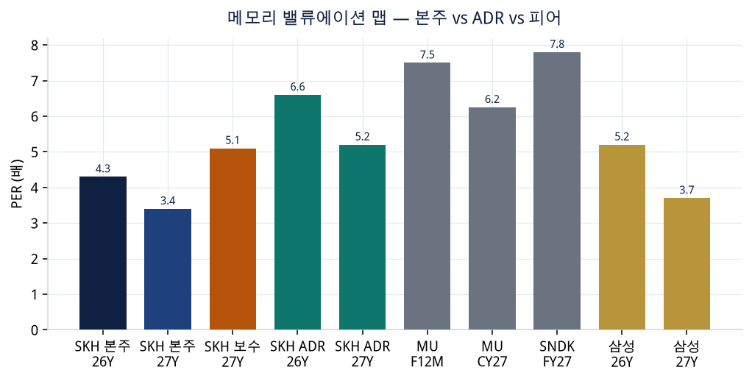
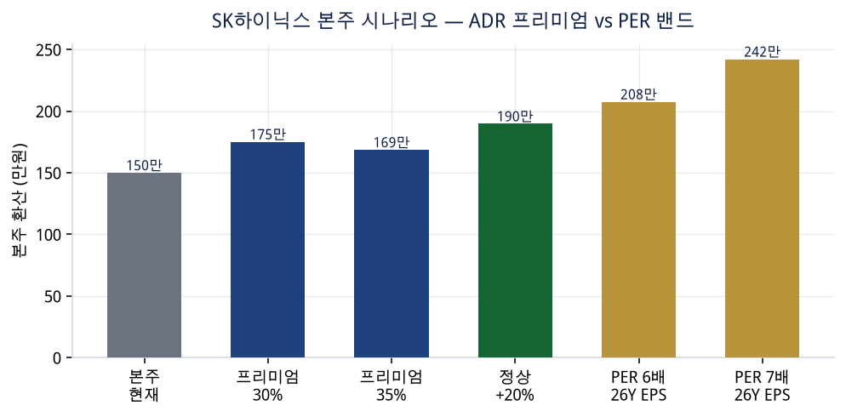
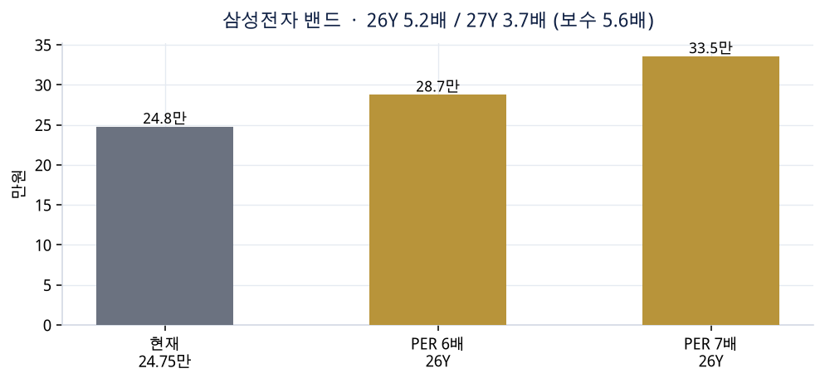
 | 26Y OP / EPS | 27Y OP / EPS | PER
SKH 컨센 | 266조 / 346,000 | 392조 / 437,000 | 4.3 / 3.4
SKH 보수 | 250~260조 | EPS 290~300K | 27Y 5.1
삼성 컨센 | 391조 / 47,900 | 549조 / 67,200 | 5.2 / 3.7
삼성 보수 | 355~370조 | EPS 43~45K | 27Y 5.6
MU | 주가 $937.11 | CY27 EPS $150 | F12M 7.5 / CY27 6.25
SNDK | 주가 $1568.37 | FY27 EPS $201 | 7.8배

ADR 52%는 과함
고가 $163.8 × 1390원 ≈ 228만 환산. 종가 $156.16(+0.3%).
정상 프리미엄 +20%면 본주 약 190만. 최근 30~35%면 175~169만.
26년 성장 0 + PER 6~7배: 하이닉스 208~242만, 삼성 28.7~33.5만.

5. HBM 논쟁 — 가격결정력은 영구가 아니다
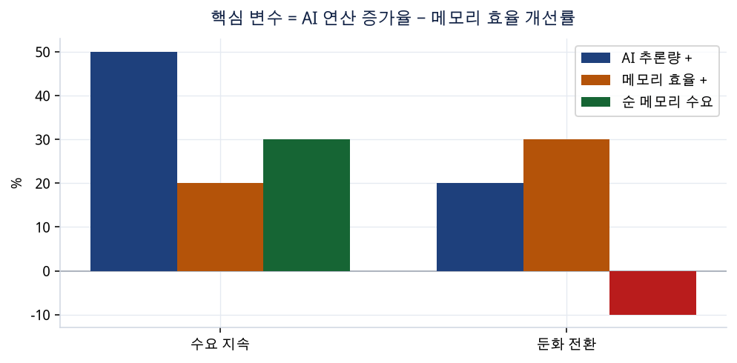
두 문장의 타당성
낮음: HBM이 비싸졌으니 메모리 수요가 곧 꺾인다.
높음: 가격이 높아질수록 AI 업계가 사용량을 줄이는 기술을 개발할 경제적 유인이 커진다.
핵심 변수 = AI 연산 증가율 − 메모리 효율 개선률.

현상 | 가시성 | 의미
Cerebras 온칩 SRAM | 높음 | HBM 의존 축소. 대체라기보다 특정 workload
Groq SRAM inference | 높음 | 추론 특화
NVIDIA + Groq | 높음 | GPU 진영도 추론용 SRAM 채택
KV Cache 압축 | 높음 | 필요 HBM 용량 감소
HBF / SSD 계층 | 진행 중 | 분업. SRAM+HBM+DRAM+SSD

• 벤 톰슨 호르무즈 비유: 가격을 과도하게 올리면 고객은 장기적으로 공급망·기술을 바꾼다.
• 26~28년은 초과이익, 28년 이후는 효율화·대체를 촉진하는 양날. ‘지금 틀렸다’가 아니라 ‘영구 가정 금지’.
• 이 시각이 헤게모니(메모리 vs 비메모리)로 퍼지면 수급이 버거워집니다.
6. Google × Marvell
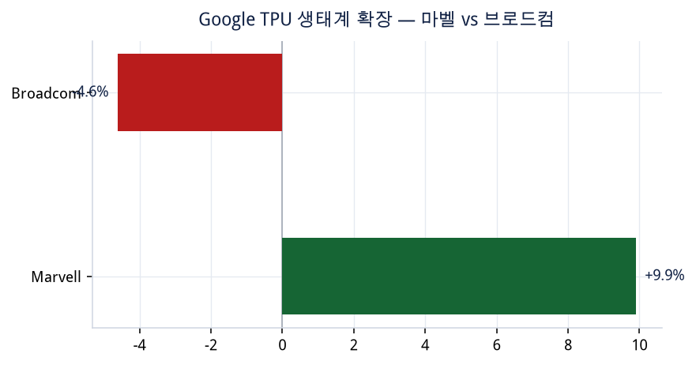
항목 | 내용
협력 | 7/29 커스텀 반도체 확대. AI 추론 + Storage + NIC + Memory Interface + Near-memory
워런트 | 최대 58.97만주 · 행사가 $206.58
Vesting | Google Custom Products 매출 $500M마다 1 tranche
기간 | FY2027 Q3 ~ FY2033
해석 | 장기 ASIC 계약. 브로드컴 TPU 독점 견제. 마벨 +7~10% / 브로드컴 −4%대

7. 삼성 파운드리 · NVIDIA / OpenAI
공정 | 인상 | 배경
4nm SF4 중·미 | 10~15% | TSMC 첨단 포화, 중국 팹리스 해외 의존
4nm SF4 대만 | 5~10% | 고객 지역별 차등
5nm SF5 | 10~15% | 웨이퍼 기준
8nm | 약 10% | 레거시

• 평택 SF4: 퀄컴 + HBM 베이스다이 풀가동. 내년 흑자 전환 기대. 첨단 50%+, AI/HPC 30%+.
• 고객: 테슬라·애플·브로드컴, 엔비디아 추론칩, 구글 4nm 협의.
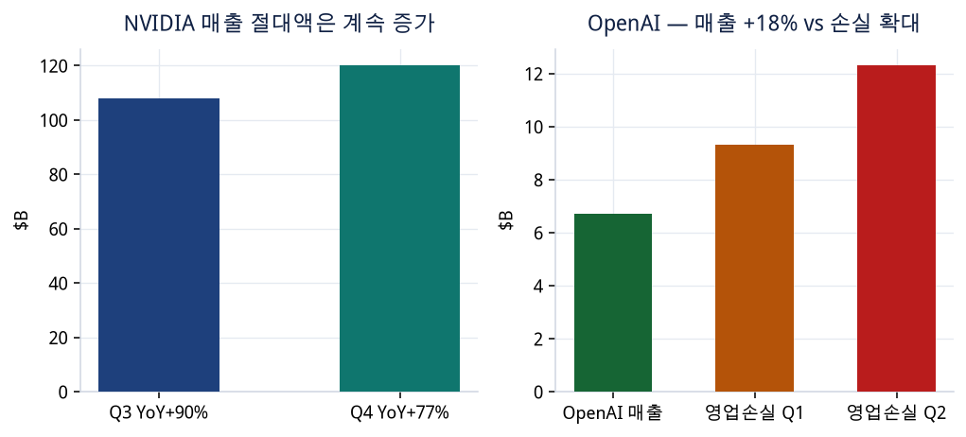
NVIDIA 금융/지분 → AI 기업·DC → GPU 구매 → 엔비디아 매출
• Q3 YoY +90% → $108B, Q4 +77%여도 $120B. 절대액은 계속 증가.
• Rubin 3Q26, 추론 35배, AI Factory 10배, 랙 $7~8.5M. Top5 2027 CAPEX ≥ $1T(+33%).
• OpenAI Q2 $6.7B(+18%), 손실 $9.3B→$12.3B. 순환금융 논쟁 → SOX 단기 우려.
8. 소부장 — 이수페타시스 · 기가비스
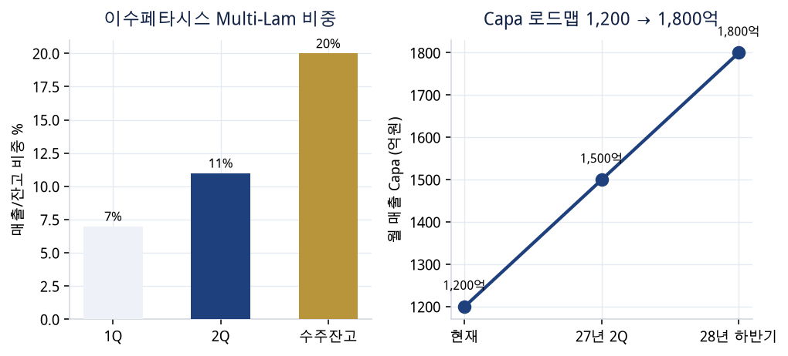
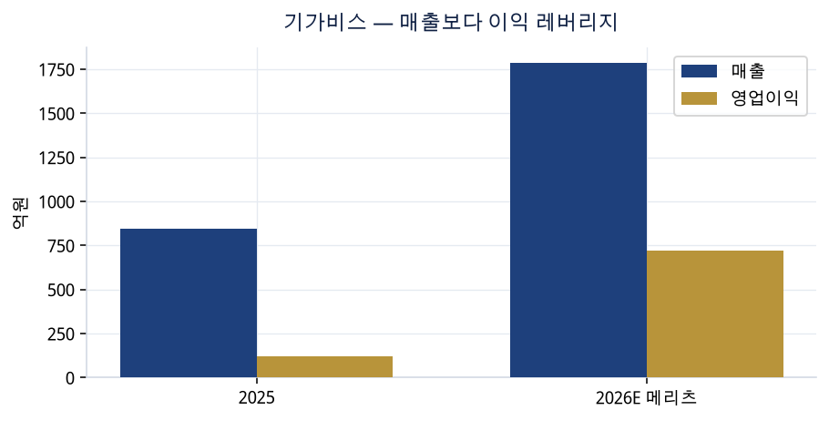
종목 | 핵심 | 숫자
이수페타시스 | Capa가 아니라 Multi-Lam 이익 레버리지 | 2Q 매출 3,799억(+4.9% beat) · OP 771억 · ML 7→11% · 판가 +15%
기가비스 | FC-BGA의 눈(AOI)+수리공(AOR) | 일본 수주 89.5억(17.1%) · 25 847/121 → 26E 1785/721

• 이수 Capa 월 1,200→1,500(27.2Q)→1,800억(28H2). 27년 OP +10% 여지. 멀티플 30.9→26.0배.
• 기가비스 컨센 TP 19만. 26년 실적 기준 비싸, 27년이 초점. 분할 접근 후보.
9. 로테이션 · 기타
• 장기금리 하락 + 기술주 약세 = 헬스케어 피벗. 모더나 암백신 3상, NBI 신고가. 한국 바이오로 바로 이식은 조심.
• 다음 확인: 8/26 엔비디아 실적 — AI 심리 재점화 vs 로테이션 연장.
• 유니트리 PSR 155배(60배 프레임의 2.6배). 상업화 초기, 1Q 순익 −47.7%.
• 앤트로픽 매출 최대 $1,200억 / EV $2조 관측. LG엔솔 ESS, 한화 MTC, LS 사상최대.
• 국내기관 고민은 AI 이탈이 아니라 대형주 익스포저 vs 변압기/소부장 믹스.
10. 클로징
가져갈 세 문장
1) 오늘은 AI 수요 파괴가 아니라 할인율 + 차익실현 + 원화 강세가 겹친 날입니다.
2) 하이닉스 40조는 시작이고, 환율은 27년 순익에서 약 18~24조를 움직일 수 있습니다.
3) HBM 가격결정력을 영구로 두지 말 것. SRAM이 HBM을 지운다고 단정하지 말 것. 연산−효율과 2028년 이후를 보면 됩니다.

위 자료는 공개 퀵코멘트를 도표로 재구성한 참고용입니다. 매수·매도 추천이 아니며 투자 판단은 각 독자의 몫입니다.

